就业工作相关手续办理流程介绍

浙江省普通高校毕业生就业手续——就业协议书遗失补办
一、受理对象：就业协议书遗失的毕业生
二、提交材料：
1.《浙江科技学院毕业生就业协议书遗失补领申请表》
2.登报申明“原就业协议书遗失作废”的证明（发票或报纸）
三、办理流程：
1.到公开发行的报纸上刊登“**同学**编号协议书遗失申明作废”的广告；
2.到校就业网下载专区下载《浙江科技学院毕业生就业协议书遗失补领申请表》，并到所在二级学院学工组盖章审核；
3.凭提交材料，到校就业指导服务中心办理遗失补领手续。

浙江省普通高校毕业生就业手续——解除协议补领新协议书
一、受理对象：用人单位已在三方协议上盖章，但在打印报到证之前需要更换用人单位重新签约的毕业生
二、提交材料：
1.《浙江科技学院毕业生解除协议申请表》
2.原签约单位同意解除协议证明
3.原签约单位上级人事主管部门同意解除协议证明（签约杭州市以外单位可不提供）
4.原三方协议（一式三张）
三、办理流程
1.与原签约单位解除协议，拿到解除协议证明信函；
2.与原签约单位上级人事主管部门解除协议证明信函；（同上）
3.到校就业网下载专区下载《浙江科技学院毕业生解除协议申请表》，并到所在二级学院学工组盖章审核；
4.凭提交材料，到校就业指导服务中心办理解除补领手续

浙江省普通高校毕业生就业手续——就业方案调整（改派）
一、受理对象：毕业时已领取报到证，因更换工作单位需要调整就业去向的毕业生
二、提交材料：
1.毕业证书（复印件也可）
2.原就业报到证
3.新就业单位的就业协议、劳动合同或单位录用证明
4.《浙江省普通高校毕业生就业方案调整审核表》
三、办理部门
1.浙江省内跨市（县、区）调整就业去向的毕业生，请直接带齐材料到两地毕业生就业主管部门办理调整手续，不需经过浙江省教育厅审批。
2.跨省调整就业去向，由市级单位调整至省级、中直单位，或由省级、中直单位调整至市级单位的毕业生，到浙江省高校毕业生就业指导服务中心办理改派手续。
四、盖章要求
1.原已就业，现要求更换用人单位的，《浙江省普通高校毕业生就业方案调整审核表》四个印章需盖全。
2.原未就业，直接在《浙江省普通高校毕业生就业方案调整审核表》盖接收单位及就业主管部门的章即可；
3.原在外地就业，现要求档案、户口回原籍的，《浙江省普通高校毕业生就业方案调整审核表》中新单位和新单位上级人事主管部门可不用盖章；
五、浙江省高校毕业生就业指导服务中心
1.咨询电话：0571-88008635
2.办理地址：杭州市华星路203号一楼办事大厅

浙江省普通高校毕业生就业手续——报到证遗失补办
一、受理对象：就业报到证遗失的毕业生
二、提交材料：
1.毕业证书（复印件也可）
2.身份证（复印件也可）
3.《浙江省普通高校毕业生就业报到证遗失补办申请表》
三、办理流程：
1.到学校就业网下载专区下载《浙江省普通高校毕业生就业报到证遗失补办申请表》
2.根据“原就业报到证”内容填写《就业报到证遗失补办申请表》
3.到学校就业指导服务中心给《就业报到证遗失补办申请表》盖章
4.凭相关材料到浙江省普通高校毕业生就业指导服务中心办理补办手续
四、手续办理：
1.办理部门：浙江省普通高校毕业生就业指导服务中心
2.办理地址：杭州市华星路203号一楼办事大厅
3.咨询电话：0571-88008635

浙江省普通高校毕业生就业手续——户口迁移证遗失补办
一、受理对象：户口迁移证遗失的毕业生
二、提交材料：
1.本人毕业证书；
2.未落户证明（毕业生毕业当年因遗失需补办的无需此证明）
3.户口迁移证遗失补办证明
三、办理流程：
1.先到原户口迁移证上落户地派出所开具“未落户证明”；（同上）
2.到学校保卫处填写《申请补办户口迁移证的情况说明》；
3.学校保卫处开具《户口迁移证遗失补办证明》
4.携带相关材料到杭州市西湖区留下派出所补办户口迁移证。
四、咨询电话：
1.学校保卫处咨询电话：0571-85070843
2.留下派出所户籍咨询电话：0571-85227127

《高校毕业生自主创业证》申领流程
一、受理对象：自主创业的大学毕业生（毕业当年）
二、办理期限和部门：
1.毕业当年的1月1日到毕业（一般截止到6月份），学生到校就业指导服务中心申领；
2.毕业后到当年的12月31日，学生到创业所在地人力资源和社会保障部门去申领。
三、申领流程：
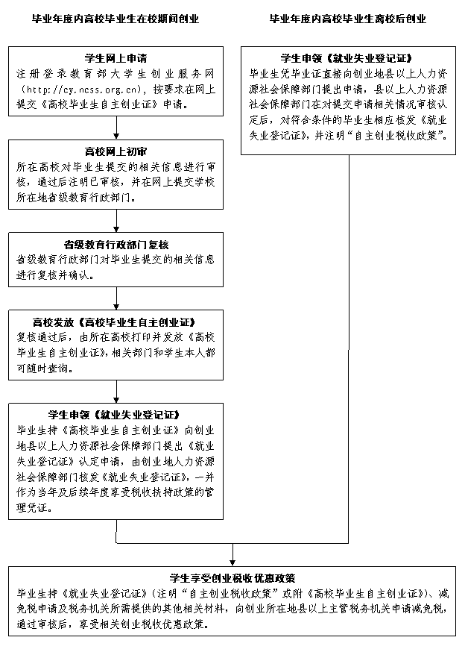
公司注册流程图

一、公司核名：到工商局去申请公司名称
1.携带材料：全体股东身份证原件和复印件；
2.注意事项：(1)公司注册地址；(2)公司名称；(3)公司经营范围。
3.工商局受理后，2-3个工作日后通知你去领取《企业名称预核准登记通知书》
二、企业工商登记
1.携带材料：(1)《公司章程》；(2)《企业名称预先核准通知书》；(3)《指定代表或者共同委托代理人的证明》；(4)《公司设立登记申请书》、《确认书》；(5)租房合同及产权证；(6)全体股东身份证及代理人身份证。
2.工商局登记处受理上述文件后2-5个工作日到工商局领取营业执照。 拿到营业执照就可以去刻章，然后去办组织机构代码证。
三、组织机构代码证
1.携带材料：营业执照副本、企业公章、法人身份证。
2.办证地址：杭州市中河中路275号(第二天就可拿组织机构代码证)。
四、办理税务登记证
1.携带材料：(1)工商营业执照复印件；(2)公司章程复印件；(3)组织机构代码证复印件；(4)法人身份证复印件；(5)房屋租赁合同（一式一份）；(6)企业公章。
2.办理流程：填写一式三份的《税务登记表》，当场核发领取税务登记证。
3.办证地址：杭州市中山中路271号
五、去银行开基本户
1.携带材料：营业执照、组织机构代码证、税务登记证（以上都一定要正本）、法人身份证复印件和３个章（企业公章、企业财务专用章、企业法定代表人章）。
2.注册完成：有了基本账户，公司注册完成。

